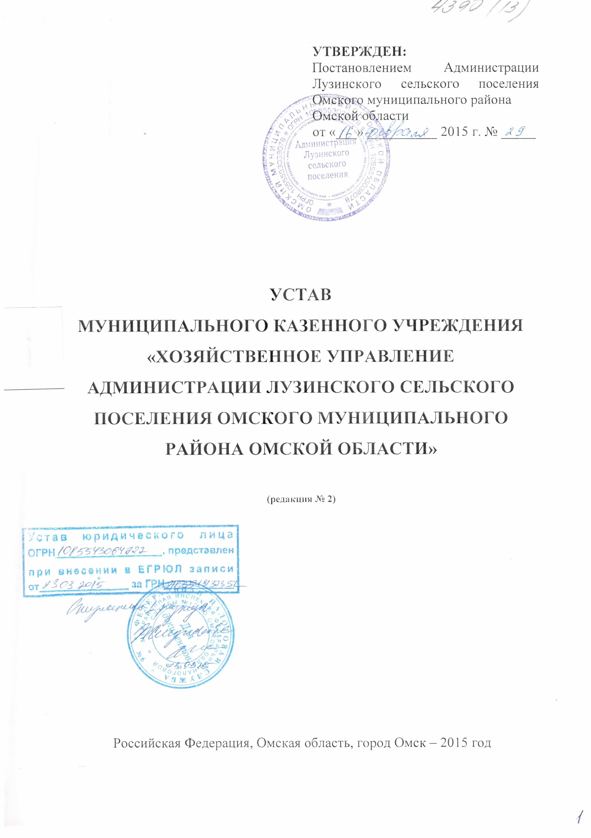
- Общие положения

1.1. Муниципальное казенное учреждение «Хозяйственное управление Администрации Лузинского сельского поселения Омского муниципального района Омской области» (далее - Учреждение) создано в соответствии с постановлением Главы Администрации Лузинского сельского поселения Омского муниципального района от 11 февраля 2008 года № 10 «О создании муниципального учреждения «Хозяйственное управление администрации Лузинского поселения Омского муниципального района Омской области». На основании постановления Администрации Лузинского сельского поселения Омского муниципального района Омской области от 19 декабря 2011 года № 190 «Об утверждении Устава муниципального казенного учреждения «Хозяйственное управление Администрации Лузинского сельского поселения Омского муниципального района Омской области» изменен тип Учреждения.
1.2. Учредителем Учреждения является Лузинское сельское поселение Омского муниципальный район Омской области.
Функции Учредителя от имени Лузинского сельского поселения Омского муниципального района Омской области осуществляет Администрация Лузинского сельского поселения Омского муниципального района Омской области.
1.3. Учреждение является некоммерческой организацией, финансируемой за счет средств местного бюджета Лузинского сельского поселения Омского муниципального района Омской области.
1.4. Полное наименование Учреждения: Муниципальное казенное учреждение «Хозяйственное управление Администрации Лузинского сельского поселения Омского муниципального района Омской области».
Сокращенное наименование Учреждения: МКУ «Хозяйственное управление».
1.5. Место нахождения (юридический адрес) Учреждения: Омская область, Омский район, село Лузино, улица 30 лет Победы, дом 14.
Почтовый адрес Учреждения: 644504, Омская область, Омский район, село Лузино, улица 30 лет Победы, дом 14.
1.6. В своей деятельности Учреждение руководствуется Конституцией Российской Федерации, федеральным и областным законодательством, правовыми актами органов местного самоуправления Омского муниципального района Омской области, Лузинского сельского поселения Омского муниципального района Омской области, настоящим Уставом.
1.7. Учреждение является юридическим лицом со дня государственной регистрации, имеет самостоятельный баланс и смету, лицевые и иные счета, печать, штампы и бланки со своим наименованием и реквизитами.
1.8. Учреждение имеет право приобретать и осуществлять имущественные и неимущественные права, нести обязанности, быть истцом и ответчиком в суде.
Учреждению предоставляется право осуществлять приносящую доходы деятельность (предпринимательскую деятельность) в соответствии с законодательством, настоящим Уставом.
Доходы полученные от платных услуг поступают в местный бюджет.
1.9. Учреждение отвечает по своим обязательствам находящимися в его распоряжении денежными средствами, а при их недостаточности субсидиарную ответственность по его обязательствам несет собственник имущества – Лузинское сельское поселение Омского муниципального района Омской области в лице органа, осуществляющего от имени Лузинского сельского поселения Омского муниципального района Омской области полномочия учредителя Учреждения.
Учреждение не отвечает по обязательствам Лузинского сельского поселения Омского муниципального района Омской области.
1.10. Учреждение создано на неопределенный срок, филиалов и представительств не имеет.

2. Цель, предмет деятельности и функции Учреждения
2.1. Учреждение создано с целью осуществления функций некоммерческого характера (финансово-экономическое, бухгалтерское, хозяйственное, материально-техническое обеспечение и сопровождение деятельности Администрации Лузинского сельского поселения Омского муниципального района Омской области, муниципальных учреждений Лузинского сельского поселения Омского муниципального района Омской области находящихся в ведении Администрации Лузинского сельского поселения Омского муниципального района Омской области, юридических лиц) (далее – обслуживаемые организации).
2.2. Предметом деятельности Учреждения является:
2.2.1. организация и ведение бухгалтерского и налогового учета и отчетности, учет хозяйственных операций;
2.2.2. обеспечение пожарной безопасности, охраны труда, материально-техническое, хозяйственное и информационное обеспечение Администрации Лузинского сельского поселения Омского муниципального района;
2.2.3. хозяйственное обслуживание Администрации Лузинского сельского поселения Омского муниципального района Омской области;
2.2.4. транспортное обслуживание Администрации Лузинского сельского поселения Омского муниципального района Омской области.
2.3. Для достижения цели, указанной в пункте 2.1 настоящего Устава, Учреждение осуществляет следующие виды деятельности:
2.3.1. управление недвижимым имуществом;
2.3.2. деятельность автомобильного грузового неспециализированного транспорта;
2.3.3. деятельность по созданию и использованию баз данных и информационных ресурсов;
2.3.4. деятельность в области бухгалтерского учета и аудита;
2.3.5. технический контроль автомобилей: периодический технический осмотр легковых и грузовых автомобилей, мотоциклов, автобусов и других автотранспортных средств;
2.3.6. предоставление секретарских, редакторских услуг и услуг по переводу;
2.3.7. уборка территории и аналогичная деятельность;
2.3.8. организация похорон и предоставление связанных с ними услуг;
2.4. Учреждение вправе оказывать платные услуги по ведению бухгалтерского учета и составлению бухгалтерской, налоговой, статистической, иной установленной отчетности, а также иную приносящую доход деятельность по договорам с юридическими лицами.
2.5. Виды деятельности, подлежащие лицензированию, осуществляются Учреждением после получения лицензий в установленном федеральным законодательством Российской Федерации порядке.

3. Имущество и финансы Учреждения
3.1. Учреждение для осуществления своей деятельности наделяется на праве оперативного управления имуществом в соответствии с Гражданским кодексом Российской Федерации.
Учреждению может предоставляться имущество на правах аренды, безвозмездного пользования и иных правах в соответствии с федеральным и областным законодательством.
3.2. Имущество, закрепленное за Учреждением на праве оперативного управления, а также приобретенное им за счет средств, полученных от оказания платных услуг и иной приносящей доход деятельности, учитывается на его балансе в соответствии с законодательством Российской Федерации.
3.3. Источниками формирования имущества Учреждения, в том числе финансовых средств, являются:
3.3.1. имущество, закрепленное за Учреждением на праве оперативного управления;
3.3.2. имущество, приобретаемое по сделкам, в том числе, приобретение которого предусмотрено в бюджетной смете Учреждения;
3.3.3 бюджетные ассигнования;
3.3.4. доходы Учреждения от оказания платных услуг и иной приносящей доход деятельности из следующих источников:
3.3.4.1. средства, поступающие от арендаторов, абонентов на возмещение эксплуатационных, коммунальных и необходимых административно-хозяйственных услуг;
3.3.4.2. добровольные пожертвования, целевые взносы физических и (или) юридических лиц;
3.3.5 иные источники, не запрещенные законодательством Российской Федерации.
3.4. Учреждение владеет, пользуется закрепленным за ним на праве оперативного управления имуществом в соответствии с федеральным и областным законодательством Российской Федерации, настоящим Уставом.
3.5. Учреждение не вправе отчуждать или иным способом распоряжаться закрепленным за ним имуществом и имуществом, приобретенным за счет средств, выделенных ему по смете.
3.6. Учреждение не имеет право предоставлять и получать кредиты (займы), приобретать ценные бумаги. Субсидии и бюджетные кредиты казенному учреждению не предоставляются.
3.7. Доходы, полученные Учреждением от разрешенной настоящим Уставом приносящей доход деятельности, от использования имущества учитываются в соответствии с бюджетным законодательством Российской Федерации.
3.8. При осуществлении права оперативного управления имуществом Учреждение обязано:
3.8.1. обеспечивать сохранность и эффективность использования закрепленного за ним имущества строго по целевому назначению;
3.8.2. не допускать ухудшения технического состояния имущества (за исключением ухудшений, связанных с нормативным износом в процессе эксплуатации);
3.8.3 осуществлять текущий и капитальный ремонт имущества.
3.9. Земельные участки, занимаемые Учреждением, предоставляются ему в постоянное (бессрочное) пользование в соответствии с законодательством.
3.10. Контроль за использованием по назначению и сохранностью имущества в пределах своей компетенции осуществляет Учредитель.
3.11. Учреждение представляет Учредителю, Федеральной налоговой службе России, органу статистики и другим органам бухгалтерскую и иную отчетность о своей деятельности в порядке и сроки, установленные законодательством о бухгалтерском учете в Российской Федерации и учредительными документами.

4. Организация деятельности Учреждения
4.1. Учреждение самостоятельно осуществляет свою деятельность в соответствии с федеральным и областным законодательством Российской Федерации, настоящим Уставом.
4.2. Режим работы Учреждения устанавливается правилами внутреннего трудового распорядка, утвержденными руководителем Учреждения.
4.4. При осуществлении своих функций Учреждение вправе:
4.4.1. запрашивать и получать в установленном порядке необходимые материалы и информацию от органов государственной власти, органов местного самоуправления, обслуживаемых организаций, а также их должностных лиц;
4.4.2. привлекать для осуществления своих функций специалистов, в том числе на договорной основе;
4.4.3. осуществлять иные полномочия в соответствии с законодательством Российской Федерации.
4.5.Учреждение обязано:
4.5.1. согласовывать с Учредителем структуру и штатное расписание Учреждения;
4.5.2. нести ответственность в соответствии с законодательством за ненадлежащее исполнение обязательств, функций;
4.5.3. обеспечивать рациональное использование земли и других природных ресурсов, соблюдать санитарно-гигиенические нормы и требования о защите здоровья работников, населения и потребителей;
4.5.4. возмещать ущерб, причиненный нерациональным использованием земли и других природных ресурсов, загрязнением окружающей среды, нарушением безопасных условий труда, санитарно-гигиенических норм и правил;
4.5.5. обеспечивать сохранность, эффективность и целевое использование имущества, закрепленного за Учреждением на праве оперативного управления;
4.5.6. обеспечивать безопасные условия и охрану труда на каждом рабочем месте и нести ответственность в установленном порядке за вред, причиненный здоровью работника, связанный с исполнением им трудовых обязанностей.
4.6. В Учреждении могут образовываться отделы, группы и иные структурные подразделения.
4.7. Руководитель учреждения:
4.7.1. на основе единоначалия организует работу Учреждения, выступает без доверенности от имени Учреждения;
4.7.2. несет персональную ответственность за необеспечение эффективной деятельности Учреждения, выполнение иных возложенных на Учреждение функций;
4.7.3. распределяет должностные обязанности между работниками Учреждения;
4.7.4. назначает на должность и освобождает от должности работников Учреждения;
4.7.5. заключает договоры и соглашения с физическими и юридическими лицами в рамках уставной деятельности, выдает доверенности;
4.7.6. осуществляет иные полномочия в соответствии с законодательством и должностной инструкцией.
4.8. Проверка деятельности Учреждения осуществляется Учредителем, а также иными органами в пределах их компетенции в порядке, установленном законодательством Российской Федерации.
4.9. Учреждение в соответствии с законодательством Российской Федерации несет ответственность за:
4.9.1. несохранность документов (управленческих, финансово-хозяйственных, по личному составу и др.); несоблюдение норм бюджетного законодательства и установленного порядка ведения лицевых счетов;
4.9.2. невыполнение функций, отнесенных к его компетенции;
4.9.3. нарушение договорных, кредитных, расчетных и налоговых обязательств, настоящего Устава и условий договора о закреплении за Учреждением имущества;
4.9.4. ущерб, нанесенный муниципальному имуществу, а также ущерб, связанный с нерациональным использованием земли и других природных ресурсов, загрязнением окружающей среды, нарушением санитарно-гигиенических норм;
4.9.5. искажение отчетности и недостоверность информации, представляемой государственным органам, а также за нарушение установленных законодательством сроков ее представления;
4.9.6. несоблюдение мероприятий по мобилизационной подготовке и сохранности объектов гражданской обороны;
4.9.7. иные действия, предусмотренные законодательством Российской Федерации.
4.10. К компетенции учредителя относятся следующие вопросы:
4.10.1. определение основных направлений деятельности Учреждения;
4.10.2. утверждение сметы доходов и расходов Учреждения;
1.10.3. заключение, изменение и прекращение трудового договора с Руководителем Учреждения;
4.10.4. иные вопросы, отнесенные к его компетенции законодательством, а также определенные договором между Отраслевым органом и Учреждением.
4.11. Учреждение возглавляет руководитель, назначаемый на должность и освобождаемый от должности Учредителем в порядке, установленном законодательством. Руководитель Учреждения действует на принципах единоначалия по вопросам, отнесенным к его компетенции.

5. Реорганизация, изменение типа и ликвидация Учреждения
5.1. Деятельность Учреждения может быть прекращена путем реорганизации или ликвидации.
Учреждение может быть реорганизовано или ликвидировано по решению Учредителя в соответствии с действующим законодательством Российской Федерации.
5.2. Учреждение может быть ликвидировано по решению Учредителя или суда в соответствии с действующим законодательством Российской Федерации.
5.3. При ликвидации и реорганизации Учреждения работникам Учреждения гарантируется соблюдение их прав и социальных гарантий в соответствии с трудовым законодательством Российской Федерации.
5.4. Имущество ликвидируемого Учреждения после расчетов, произведенных в установленном законом порядке, составляет казну Лузинского сельского поселения Омского муниципального района Омской области.
5.5. Ликвидация Учреждения считается завершенной, а Учреждение считается прекратившим свою деятельность с момента внесения соответствующей записи в единый государственный реестр юридических лиц.

6. Порядок изменения Устава Учреждения
Все изменения в настоящий Устав утверждаются Учредителем и подлежат государственной регистрации в установленном порядке.

